Медіатека – світ нових можливостей
в Ірпінській ЗШ І-ІІІ ступенів №13

Гордістю школи є бібліотека, загальний фонд якої становить 31 527 примірників, площа 200м. Бібліотека складається з читальної зали, абонемента та двох книгосховищ.
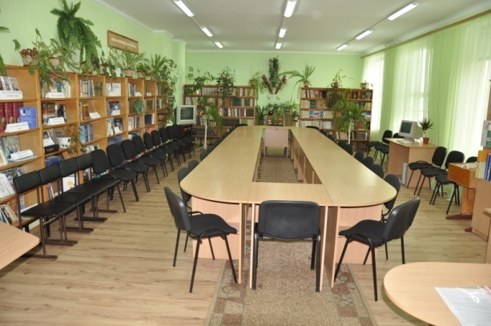

Бібліотека завжди була збирачем, хранителем творів друку – вічних пам’яток писемності, а бібліотекарі – вірними зберігачами духовного надбання.
Завдяки шкільній бібліотеці діти мають можливість познайомитися з історією розвитку освіти та культури рідного краю. Без шкільної бібліотеки неможливо сьогодні уявити навчання і виховання школярів, без неї неможлива освіта і самоосвіта педагогічних працівників, учнів і батьків.
Сьогодення диктує нову модель шкільної бібліотеки, вимагає наповнення її новим змістом, що відповідав би запитам педагогічного процесу і розвитку нових інформаційних технологій.
Новий бібліотечний простір – це невіддільна частина оновлення нової української школи, сучасно обладнаний простір нового типу та створений за європейськими стандартами, в якому використовуються різноманітні ресурси. Медіатека- це фонд книг, навчальних і методичних посібників, відеофільмів і відеозаписів, навчальних комп’ютерних презентацій.Тобто медіатека – це зібрання медіазасобів.
Сьогоднішня бібліотека покликана бути багатоликою і різною: з «гучними» і «тихими» зонами, з відкритими просторами і відокремленими місцями відпочинку.Тому необхідно переглянути організацію бібліотечного простору, буквально кожного куточка приміщення, зробивши його якомога зручнішим і привабливішим для користувачів. Сьогодні в бібліотеці необхідні сучасні технічні засоби, що дозволять задовольнити будь-які інформаційні запити користувачів шляхом залучення всіляких інформаційних ресурсів, доступних завдяки мережі Інтернет. Медіатека - це простір, в якому школярі можуть проводити вільний час, комунікувати один з одним,навчатися, консультуватися з педагогами, грати. Медіатека має бути не лише місцем для зберігання книжок, а й інтерактивним центром. Такі проекти давно й успішно реалізують на Заході та у нас на Україні.

Ключові показники оцінки результату проекту

Соціальні показники:
1.Перетворення бібліотеки в сучасну медіатеку.
2.Створення комфортних умов для дітей з особливими потребами. Допомога таким дітям інтегруватися в шкільне середовище, проведення індивідуальних занять з ними.
3.Проведення аудіо та відео конференцій, круглі столи, майстер-класи, кінопокази та інші корисні для школи заходи.
4.Підвищення рівня літературної та культурної освіти, комп’ютерної грамотності учнів.
5.Об’єднання однодумців, можливість розширити коло друзів та свій кругозір.

Мета проекту

Метою є створення сучасного бібліотечного простору нового покоління, підвищення інтересу учнів до бібліотеки засобами інноваційних технологій.
За стратегією, закладеною у проект, медіатека матиме кілька напрямків діяльності. Перш за все, це сучасний простір, доступний для усіх учнів –пізнавальних фільмів, електронних каталогів, корисних ресурсів на різних носіях. Крім електронних книжок, змогу працювати як на комп'ютері, так і зі звичайними книжками, використовувати в роботі смарт телевізор, та інші інноваційні технології.Інший важливий вектор майбутньої діяльності – активне залучення ініціативних особистостей та груп до діалогу - круглі столи, майстер-класи, кінопокази та ін.

Головна мета шкільної медіатеки - задоволення інформаційних потреб користувачів бібліотеки.

Завдання проекту

- Створити на базі шкільної бібліотеки інформаційно – бібліотечний центр школи
- Донести до всіх користувачів бібліотеки значення інформації для особистого розвитку
- Навчити учнів користуватися інформацією з різних носіїв
- Забезпечити вільний і демократичний доступ до інформації
- Забезпечити навчально-виховний процес шляхом інформаційно-бібліографічного обслуговування користувачів
- Створити сприятливі та комфортні умови для організації навчально-виховного процесу

Очікувані результати

- 100% забезпечення учнів та педагогів вільним доступом до мережі Інтернет і можливістю роботи з веб-сервісами в умовах освітньої установи
- Створення умов успішної діяльності всіх учасників освітнього процесу школи
- Зростаючий інтерес до читання школярів через організацію навчання їх інформаційної грамотності та культури
- Автоматизація бібліотечних процесів
- Зменшення затрат часу на пошук небхідної інформації

Інформаційне забезпечення медіатеки включає:

- навчальні та навчально-допоміжні документи, у тому числі, електронні енциклопедії, словники, довідники на електронних носіях (CD/DVD-дисках);
- мультимедійні документи, включаючи колекції текстових кольорових графічних, аудіо-, відеоматеріалів для створення проектів і презентацій;
- навчальне вільно поширюване і рекомендоване Міністерсвом освіти і науки, молоді та спорту України програмне забезпечення;
- підписні повнотекстові електронні бази даних освітянського призначення
- фахові бібліографічні бази даних власного виробництва та отримані від інших виробників;
- електронні каталоги власного фонду та бібліотеки навчального закладу.

Обладнання медіатеки меблями: (кошти школи)
- столи
- стільці
- стелажі
- м’які меблі
Ремонт приміщення для медіатеки (кошти школи)
Технічне забезпечення медіатеки : (громадський бюджет)
- комп’ютер – 1шт.:
системний блок Everest Home&Office 1030(1030_9137) – 10399грн
монітор Samsung Curved C27F396F – 5999грн.
- ноутбук – 5шт. HP 15-da1004ur (5GY57EA) – 12389грн.*5=61945грн.
- проектор – 1шт. Acer X128H – 9716 грн.
- багатофункціональний пристрій - Принтер Xerox Phaser 6510DN -9955грн

Вартість технічного забезпечення : 98 014 грн. (громадський бюджет)

Медіатека – це новий бібліотечний простір

